12.04.2023 г. | ООО «ТОПКЛИМАТ»
Исх. № м1455

Технико-коммерческое предложение № м1455
АО «СовПлим» — многолетний признанный лидер в области производства и поставки промышленной вентиляции, аспирационного оборудования, систем вакуумной пылеуборки и удаления выхлопных газов. Также мы последовательно внедряем современные методы борьбы с опасным воздействием на человека производственного шума, сварочного излучения, запылённости и задымлённости в цехах.
Мы обеспечиваем полный спектр услуг по разработке, конструированию, поставке, установке и пуско-наладке оборудования, а также по гарантийному и сервисному обслуживанию.
1989  год основания компании | 11  продуктовых направлений | 300  наименований продукции
20 дней  минимальные на рынке  сроки изготовления  стандартной продукции | 2  производственных площадки в Санкт-Петербурге  и Екатеринбурге | 600  общая численность  сотрудников офиса  и производства
20 000 м²  площадь производственных  и складских помещений | 14  филиалов в России  и за рубежом | > 30 000  клиентов в России  и за рубежом

Сервисное обслуживание
• Проводим техническое обслуживание систем, выполняем диагностику и профилактику работы вентиляционных агрегатов.
• Обслуживаем оборудование собственного производства, а также оборудование наших партнёров и других производителей вентиляционных систем.
Аудит | | | Поставка | | | Обслуживание | | | Оптимизация | | | Ремонт
Если вас заинтересовала тема сервисного обслуживания, свяжитесь с нами, чтобы получить подробную информацию о спектре наших предложений.
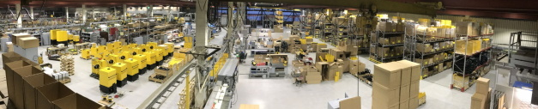
Список предлагаемых вам позиций с ценами расположен в коммерческой части документа.

Техническая часть
Система Push-Pull

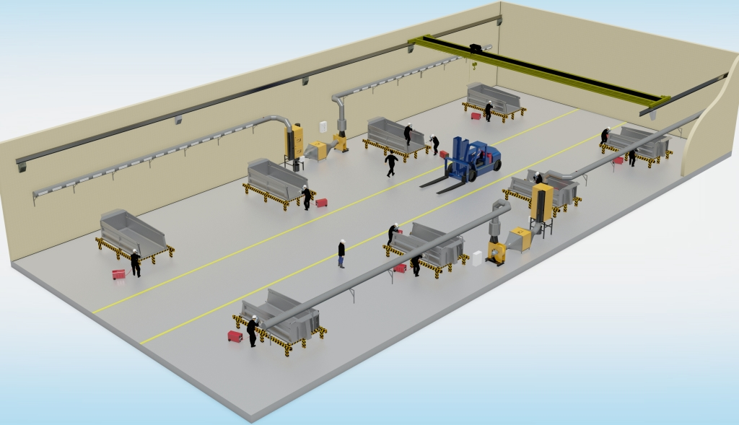
Модель системы Push-Pull, установленной в сварочном цехе
Описание
Система Push-Pull — техническое решение, в основу которого заложен принцип поддержания организованной циркуляции воздуха на отдельных участках или во всем внутрицеховом пространстве, обеспечивающий принудительное смещение сварочного облака направленными струями с целью его захвата, очистки и возврата в помещение с помощью специально рассчитанной и настроенной фильтровентиляционной системы.
Системы Push-Pull предотвращают аккумулирование сварочного дыма и снижают фоновую концентрацию вредных веществ в общем объеме производственного помещения.
Системы Push-Pull всегда являются индивидуальным решением, учитывающим особенности производственного процесса, расстановки оборудования и изделий, а также строительные параметры помещения, в котором этот процесс происходит.
Область применения
Системы Push-Pull специально разработаны для решения проблем по вентиляции и очистке воздуха в цехах промышленных предприятий различных отраслей промышленности, где производится сварка крупногабаритных, либо длинномерных изделий, и где применение местных вытяжных устройств затруднительно или невозможно.
Принцип действия
При разработке систем Push-Pull учитывалось физическое свойство сварочных аэрозолей подниматься вверх и зависать на высоте 4–10 метров, образуя облако, которое хорошо просматривается визуально.
Для ликвидации сварочного облака была разработана фильтровентиляционная установка, оснащенная двумя ветками воздуховодов, размещенных на противоположных стенах помещения на высоте образования облака. Для создания настилающего потока воздуха, на одной ветке воздуховодов установлены специальные напорные решетки модели BG-1300 (PUSH), либо сопловые воздухораспределители, а на противоположной – вытяжные решетки модели SG-1300 (PULL). Между всасывающей и выталкивающей ветками системы устанавливается самоочищающийся модульный фильтр серии MDV или MDB в комплекте с вентилятором в шумопоглощающем кожухе и глушителем шума.
В зависимости от требуемого расхода воздуха и особенностей помещений системы Push-Pull могут иметь различную конфигурацию и комплектоваться фильтрами различной производительности:
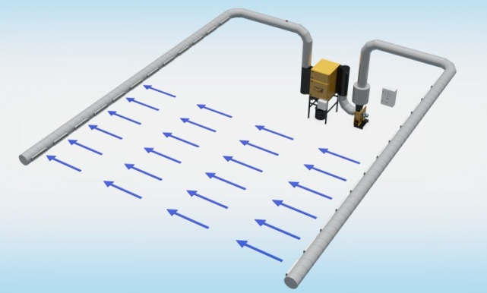  U – образная система | 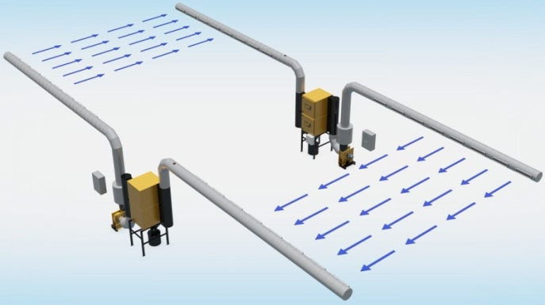  Параллельная система
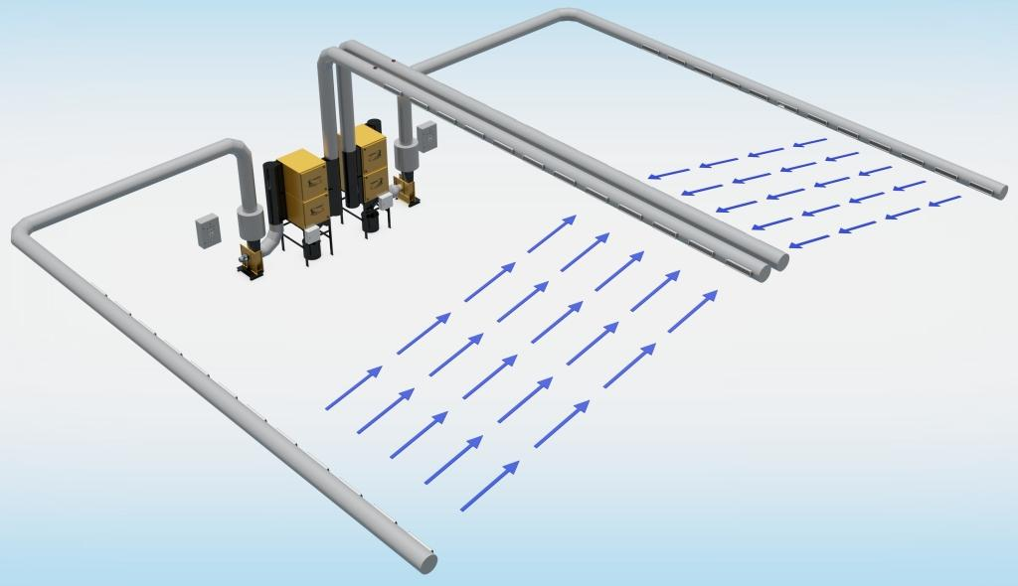  E - образная система | 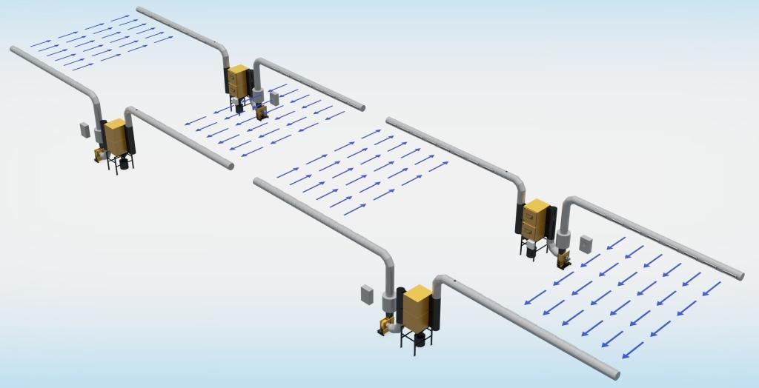  Несколько параллельных систем
Автоматическое управление работой системы производится с помощью специального шкафа управления CONT-PP.
Производительность фильтра, длина воздуховодов, количество решеток и расход воздуха через них рассчитываются исходя из объема помещения, расстояния между стенами, типом сварки, типом и расходом сварочных электродов, маркой свариваемых металлов и ряда других параметров.
Общее описание основных элементов систем Push-Pull
Фильтровентиляционные установки
В качестве фильтровентиляционной установки применяется модульный самоочищающийся кассетный фильтр серии MDB или MDV в различных конфигурациях (в зависимости от требуемой производительности и особенностей помещения).
Некоторые конфигурации фильтров MDB | Некоторые конфигурации фильтров MDV
 | 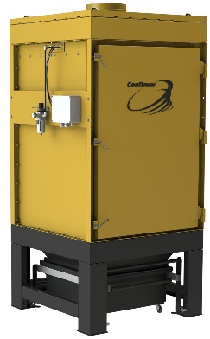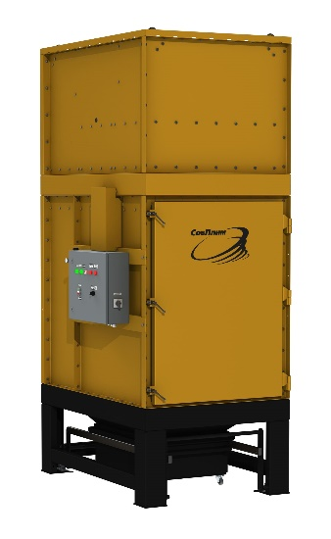
В стандартной комплектации система Push-Pull решает проблему очистки воздуха от аэрозольной составляющей сварочного дыма. Однако необходимо учитывать, что в зависимости от типа электродов или сварочной проволоки, а также марки свариваемых металлов, сварочный аэрозоль может содержать газовые составляющие.
Для разбавления газовых составляющих рекомендуется подача свежего воздуха с помощью общеобменной приточно-вытяжной вентиляции в объеме до 30% от производительности Push-Pull системы. Чтобы снизить объем общеобменной вентиляции, по желанию заказчика АО «СовПлим» имеет возможность установить дополнительную ступень фильтрации газовых составляющих в виде специальных ионообменных фильтров MIF.
Воздуховодные элементы системы Push-Pull
С целью снижения аэродинамического шума и потерь давления в системах Push-Pull производства АО «СовПлим» применяются воздуховоды диаметром 500 мм. При этом равномерность расхода воздуха через каждую решетку обеспечивается за счет регулирующих механизмов, расположенных в ней, а также благодаря особой форме ее механизма захвата.
В системах используются напорные и вытяжные решетки, а также сопловый воздухораспределитель
Вентиляторы
В системах Push-Pull АО «СовПлим» в зависимости от конфигурации применяются радиальные вентиляторы серии F (FD, FUK, FTEV), серии SIF/LI (RI) или вентиляторы, встроенные в некоторые модели фильтров MDV.
- Вентиляторы FD применяются с фильтрами производительностью до 5000 м³/ч и устанавливаются сверху фильтров MDB. Данные вентиляторы отличаются компактностью и низким уровнем шума.
- Некоторые модели фильтров MDV имеют встроенный вентилятор и обеспечивают производительность системы от 3 500 до 10 500 м³/ч.
- В большинстве случаев в системах Push-Pull применяются установки производительностью 8 000–10 000 м³/ч. Поэтому в комплекте с ними применяются вентиляторы в специальном шумопоглощающем корпусе серии SIF/LI (RI).
Схема монтажа вентиляторов отдельно от фильтрующей установки позволяет более гибко решать проблему размещения оборудования в условиях ограниченного пространства. В отведенное место помещается только фильтр, а вентилятор легко закрепить на стене либо в межколонном пространстве.
Монтаж отдельно от фильтрующей установки | Встроенный вентилятор
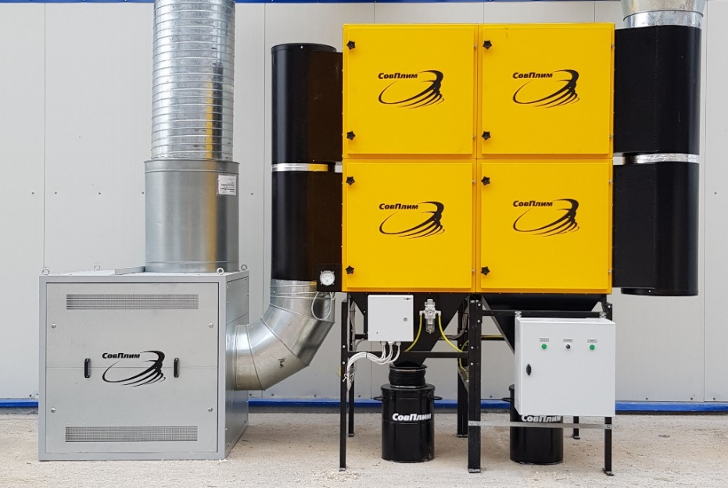 | 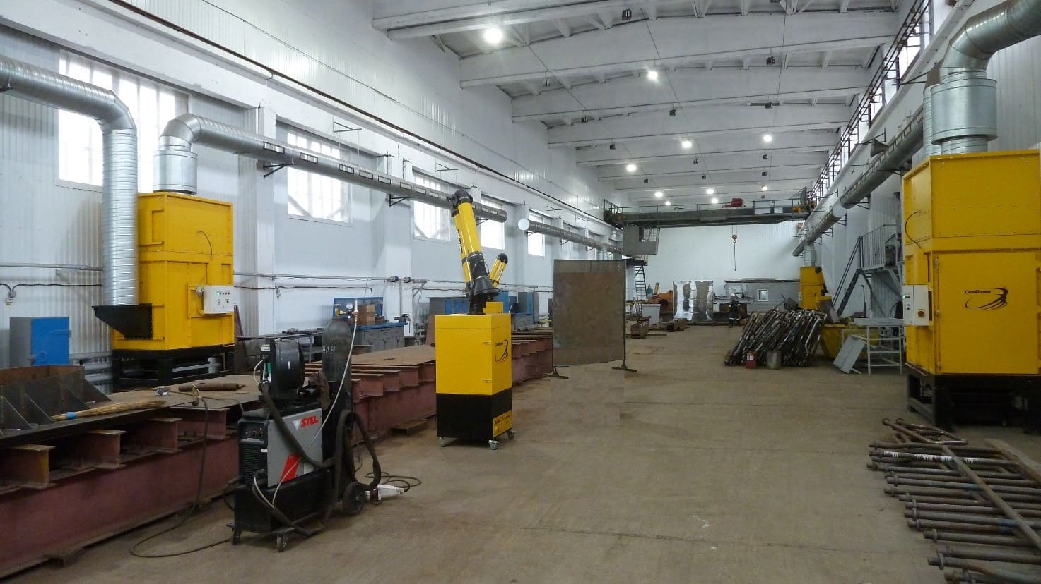
Управление системой
Обеспечение максимальной эффективности систем Push-Pull происходит за счет поддержания постоянной скорости потока, создаваемого напорными решетками либо соплами. Эту работу выполняет шкаф управления CONT-PP.
С его помощью можно программировать работу системы и контролировать ее.
Далее смотрите подробное описание каждого элемента системы Push-Pull.

Техническая часть
Самоочищающийся фильтр с вертикальными картриджами MDV-10
без встроенного вентилятора
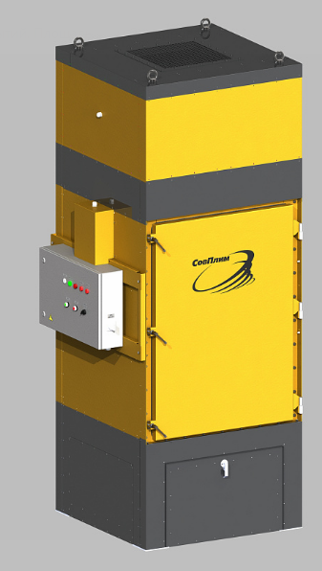  На картинке модель MDV-4L-F7-WP (пульт слева) | Описание продукции  Универсальный моноблочный промышленный фильтр с вертикальным расположением картриджей и системой их автоматической очистки.  Пульт управления на предлагаемой модели располагается слева относительно двери для обслуживания.  Уличное исполнение  Предназначено для установки вне помещений под навесом или для эксплуатации в неотапливаемых цехах.  • корпус, вентилятор и отсек с пылесборником — теплоизолированные,  • шкаф управления и влагомаслоотделитель — с электроподогревом.  Области применения  • сварка,  • термическая резка металлов (плазма, лазер, газ),  • дробемётная и пескоструйная обработка,  • сухая резка, зачистка, шлифовка металлов,  • обработка пластиков и композитных материалов,  • порошковая окраска,  • работа с сыпучими материалами,  • другие процессы с выделением сухой, неслипающейся и невзрывоопасной пыли.
Преимущества конструкции
- Благодаря компактному корпусу агрегаты могут устанавливаться даже в помещениях с сильно ограниченным пространством.
- Моноблочная конструкция агрегатов MDV и удобное расположение патрубков значительно снижают стоимость и продолжительность монтажных работ.
- Для удобства предусмотрено два способа перемещения и погрузки фильтров: с помощью крана и вилочным погрузчиком.
- Для удобства подключения воздуховодов предусмотрены два типа соединительных патрубков: прямой 0º и угловой 90º с диаметрами 315, 400, 500 мм.
- Агрегаты оснащены пылесборником на колёсах ёмкостью 120 л с удобным и надёжным механизмом ручного поджатия (без использования сжатого воздуха).
Продуманное расположение фильтрующих картриджей
- Высокая эффективность встряхивания пыли сжатым воздухом обеспечивается за счёт вертикального расположения выдвижных картриджей со специальной быстросъёмной вставкой-обтекателем.
- Замена и обслуживание картриджей максимально упрощена благодаря оригинальной системе прижима (позволяет быстро, без подготовки и без специального инструмента выдвигать их по направляющим прижимного механизма).
- Встроенный металлический экран-отбойник на входе в фильтр и опциональный сетчатый искроуловитель из оцинкованной стали с высокой эффективностью защищают фильтрующие картриджи от крупных частиц пыли и искр.
Современный контроллер (пульт управления)
- Контроллер с ΔP-функцией запускает систему очистки картриджей по заданному значению перепада давления, что позволяет снизить расход сжатого воздуха и увеличить срок службы картриджей.
- Контроллер оснащен дисплеем, отображающим меню настроек в режиме наладки и уровень загрязнённости картриджей (текущий перепад давления в Па) в рабочем режиме.
- Стандартно все модели фильтров имеют два варианта расположения контроллера: слева либо справа относительно двери для обслуживания.
- В процессе работы фильтра контроллер производит тестирование пневматических клапанов системы автоматической очистки и, в случае выхода из строя, выдаёт соответствующее сообщение с указанием номера неисправного клапана. Данную функцию имеют только контроллеры, разработанные АО «СовПлим». Ни один другой промышленный контроллер ей не оснащён.
- Система автоматического встряхивания фильтрующих картриджей работает при включённом вентиляторе, а после его остановки производится окончательный цикл очистки, обеспечивающий их постоянное минимальное сопротивление и продолжительный срок службы.
Шкаф управления CONT-PP для систем PUSH-PULL
Для работы в составе систем PUSH-PULL предусмотрено подключение контроллера к специальному шкафу управления CONT-PP, обладающему рядом преимуществ:
- функция частотного регулирования производительности,
- поддержание постоянного значения производительности независимо от степени загрязнённости фильтрующих картриджей,
- назначение недельного графика пуска/остановки системы для максимального снижения энергопотребления и продления срока её службы.

Технические характеристики
Наименование параметра или характеристики | MDV-10L-WP
Максимальная концентрация пыли на входе , г/м³ | 2
Расход очищаемого воздуха, м³/ч | 6500–20000
Площадь фильтрующей поверхности, м² | 200
Диаметр входного / выходного патрубка, мм | 500
Габаритные размеры, мм | см. рис.
Масса, кг, не более | 1200
Температура очищаемого газовоздушного потока, °С, не более | 80
Напряжение питания электромагнитного клапана, В | ~24
Напряжение питающей сети, В/Гц/Ф | 230/50/1
Количество картриджей, шт. | 10
Тип картриджа | CART-VL
Материал картриджа | PTFE-мембрана
Максимальная концентрация пыли на входе, г/м³, не более | 2
Ёмкость пылесборника, л | 120 x 2
Макс. потребление сжатого воздуха, нл/мин | 300
Расход сжатого воздуха, л/мин | 375/1125*
Производительность компрессора (на входе), л/мин | 500/1500*
Давление сжатого воздуха (рабочее), МПа (бар) | 0,5−0,55 (5,0−5,5)
Класс загрязнённости сжатого воздуха по ГОСТ 17433-80 | 9
Рекомендуемый тип вентилятора | FTEV-9000/11000  SIF-1200/1500/ 1800/2000/2500
Мощность вентилятора, кВт | -
Уровень шума работающего вентилятора, дБа, не более | -
Мощность пульта управления, кВт | 0,1
* Значение параметров: при заводских настройках / при нагруженном режиме работы фильтра
Комплект поставки
• фильтр (поставляется в собранном виде);  • фильтрующий картридж – 10 шт. (тип картриджей указан ниже);  • вставка-обтекатель – 10 шт. (для картриджей);  • выдвижной (на колёсах) пылесборник на 120 литров – 2 шт.; | • влагомаслоотделитель с манометром и редуктором давления сжатого воздуха ВМО – 1 шт.;  • панель управления – 1 шт.;  • несущие рёбра для транспортировки погрузчиком;  • рым-болты для погрузки краном.

Не включены в комплект: вентилятор с требуемыми характеристиками; пускатель с тепловым реле и доп. контактом, либо преобразователь частоты, либо устройство плавного пуска; соединительные патрубки DC-MDV – 4 шт.; блок префильтра BPF-MDV – 2 шт.; компрессор сжатого воздуха (если отсутствует сеть).

Фильтрующий картридж CART-VL-D20
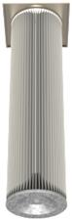 | Области применения и особенности:  • Сварочные аэрозоли, в т. ч. от сварки замасленных деталей *,  • Пыль с небольшими следами масла *,  • Пыли различные с преобладающим размером частиц более 0,5 мкм **.  * Обязательно предварительное запыление средством Preco-N (не менее 500 грамм на 1 картридж)  ** Рекомендуется предварительное запыление средством Preco-N (не менее 500 грамм на 1 картридж)  Класс фильтрации:  • ГОСТ Р ЕН 779-2014 — F9 (эффективность Еm ≥95 % для частиц пыли размером 0,4 мкм),  • DIN EN 60335 — M (эффективность 99,9% - коэффициент проскока 0,1 % для пыли, содержащей 90% частиц с размером от 0,2 до 2 мкм).

Код | Наименование | Материал | Площадь  фильтрующей поверхности, м² | Диаметр, мм | Длина общая / без уплотнителя, мм | Вес, кг
6915 | CART-VL-D20 | Полиэстер | 20 | 325 | 1220 / 1205 | 12,5

Смотрите видео на нашем YouTube-канале, в котором мы сравниваем картриджи 7-ми производителей и подтверждаем высокое качество продукции «СовПлим».
Ролик называется «Сравнение фильтрующего картриджа СовПлим CART-D12 с аналогами российских и зарубежных производителей» 

Габаритные размеры
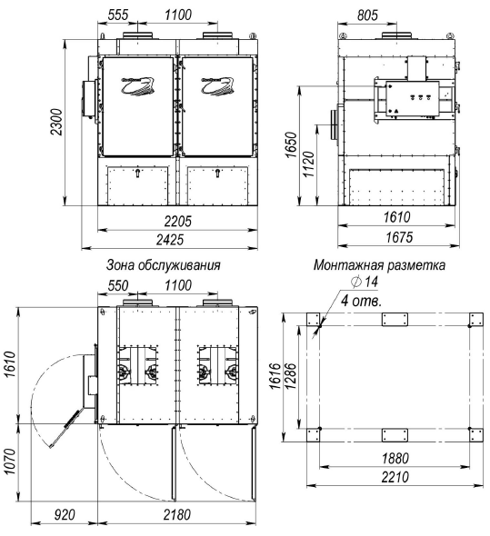
Рисунок — MDV-10 без вентилятора

Аксессуары
Эскиз | Код | Модель | Описание
Вставка обтекатель для фильтрующих вертикальных картриджей CART-VL
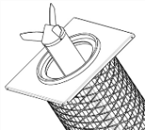 | 86012 | INS-CART-VL | Вставка обтекатель для фильтрующего картриджа
Соединительные патрубки DC-MDV для подключения воздуховодов к входным и выходным отверстиям MDV
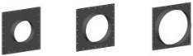 | 6987 | DC-MDV-0-315 | Соединительный патрубок 0º Ø315
 | 6928 | DC-MDV-0-400 | Соединительный патрубок 0º Ø400
 | 6929 | DC-MDV-0-500 | Соединительный патрубок 0º Ø500
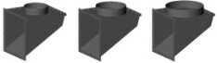 | 6020 | DC-MDV-90-315 | Соединительный патрубок 90º Ø315
 | 6022 | DC-MDV-90-400 | Соединительный патрубок 90º Ø400
 | 6024 | DC-MDV-90-500 | Соединительный патрубок 90º Ø500
Блок префильтра BPF-MDV
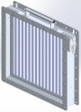 | 200642 | BPF-MDV | Блок префильтра в сборе.  Состоит из стального квадратного корпуса с ответными фланцами и выдвижного сетчатого префильтра из нержавеющей стали с ручкой и механизмом фиксации. Монтируется между штатным (квадратным) входным патрубком фильтра и переходником MDV-INL/OUTL-XXX.
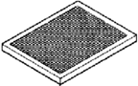 |  | FF-MDV | Префильтр для MDV
Средство предварительного запыления Preco-N (для картриджей CART-VL-D20 и CART-VL-C20)
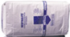 | 18079 | Preco-N | Средство для предварительного запыления картриджей,  1 кг
 | 7331 | Preco-N | Средство для предварительного запыления картриджей,  12 кг

Смотрите видео с обзором преимуществ фильтров MDV на нашем YouTube-канале!
Ролик называется «Обзор фильтра MDV» .
Также предлагаем вашему вниманию видео с инструкциями по проведению регламентных работ по обслуживанию фильтров MDV: «Регламентные работы. Фильтр MDV».

Промышленный вентилятор SIF-LI/RI
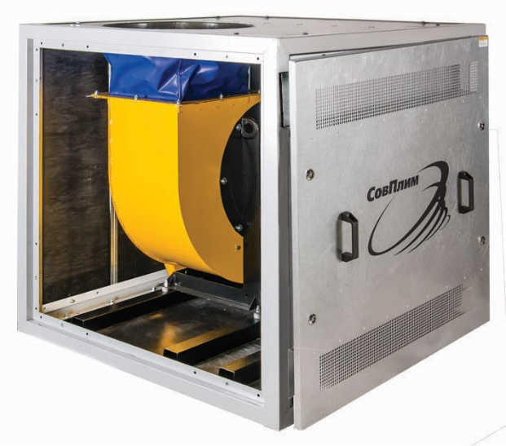 | Описание продукции  Вентилятор серии SIF/LI (RI) обеспечивает производительность до 15000 м³/ч при диапазоне давлений от 1200 до 3500 Па. Рабочее колесо имеет стальную сварную конструкцию и крепится непосредственно на валу асинхронного электродвигателя.  Рабочий диапазон температур от –45°С до +40°С.  Вентилятор смонтирован в специальном шумопо-глощающем кожухе и прикреплен к опорной раме с помощью резинометаллических виброопор.  Области применения  Вентиляторы СовПлим используются для различных задач, где требуется вытяжка чистого или слегка загрязненного воздуха (содержание пыли не более 0,1 г/м³):  • процессы сварки,  • удаление выхлопных газов,  • удаление масляных дымов и туманов,  • удаление неслипающейся и невзрывоопасной пыли.
Расположение инспекционной двери  LI – слева, RI - справа | Преимущества  • низкий уровень шума и вибрации,  • отсутствие ременной передачи, обеспечивающее высокую надежность, простоту и низкую стоимость обслуживания,  • монтаж непосредственно на полу,  • прочная сварная конструкция корпуса,  • высокая энергоэффективность,  • изготовлен полностью из отечественных комплектующих,  • для неровных полов опционально предусмотрена подставка с регулируемыми ножками.

Технические характеристики
Код | Модель | Оптимальный рабочий режим |  | Двигатель |  |  |  | Вес, кг
Код | Модель | Диапазон давления, Па | Производительность, м³/ч | Мощность, кВт | Напряжение, В | Частота тока, Гц | Скорость вращения, об/мин | Вес, кг
5870 | SIF-2000/LI | 4700-1700 | 4500-20000 | 22 | 380 | 50 | 2940 | 488

Аэродинамические характеристики вентиляторов SIF
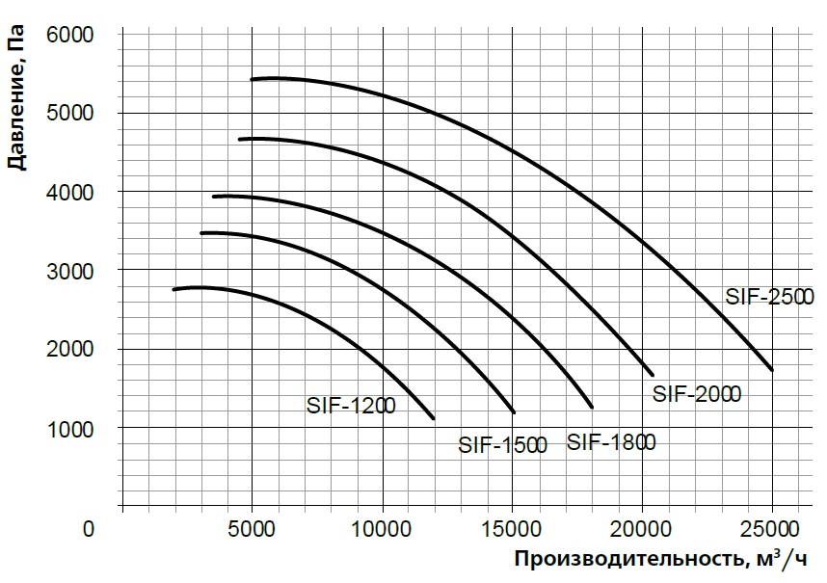

Напорная решетка BG-1300
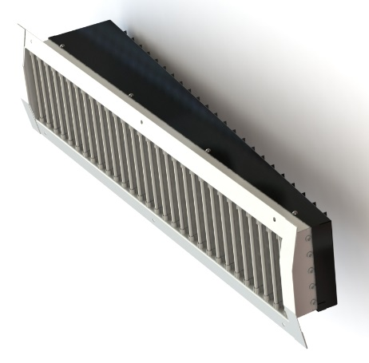 | Описание продукции  Решетки предназначены для установки в воздуховодах центральных фильтровентиляционных систем PUSH-PULL.  Решетки имеют жалюзи для регулирования расхода воздуха, а также дополнительные направляющие для регулирования направления потока воздуха в вертикальной и горизонтальной плоскостях.
Особенности и преимущества  • Для снижения аэродинамического шума и потерь давления в системах PUSH-PULL применяются воздуховоды с одинаковым диаметром по всей длине (Ø 400 / 500 мм), | • Расход воздуха через каждую решетку системы должен быть одинаковым,  • Специальная форма напорных решеток позволяет добиться равномерного расхода воздуха на длинных участках сети.

Технические характеристики
Артикул | Модель | Материал | Цвет | Размер врезки, мм | Производительность, м³/ч | Уровень шума, дБ | Диаметр  воздуховода, мм | Вес, кг
6451 | BG-1300 | Сталь | RAL 7001 | 620х115 | Min – 250  Max – 1300 | 20 (при расходе 300 м³/ч)  45 (при расходе 1000 м³/ч) | 400/500 | 2,5
Регулировка направления потока | В горизонтальном направлении — первый ряд направляющих  В вертикальном направлении — второй ряд направляющих
Регулировка расхода воздуха | С помощью жалюзийного клапана в третьем ряду
Площадь живого сечения | До 70% от основного, в зависимости от положения жалюзи

Вытяжная решетка SG-1300
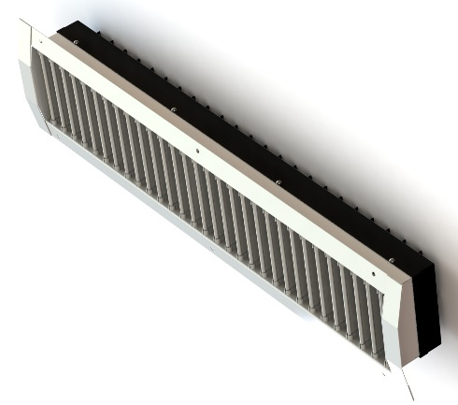 | Описание продукции  Решетки предназначены для установки в воздуховодах центральных фильтровентиляционных систем PUSH-PULL.  Решетки имеют жалюзи для регулирования расхода воздуха, а также дополнительные направляющие для регулирования направления потока воздуха в вертикальной и горизонтальной плоскостях.
Особенности и преимущества  • Для снижения аэродинамического шума и потерь давления в системах PUSH-PULL применяются воздуховоды с одинаковым диаметром по всей длине (Ø 400 / 500 мм), | • Расход воздуха через каждую решетку системы должен быть одинаковым,  • Специальная форма напорных решеток позволяет добиться равномерного расхода воздуха на длинных участках сети.

Технические характеристики
Артикул | Модель | Материал | Цвет | Размер врезки, мм | Производительность, м³/ч | Уровень шума, дБ | Диаметр  воздуховода, мм | Вес, кг
6452 | SG-1300 | Сталь | RAL 7001 | 620х115 | Min – 250  Max – 1300 | 20 (при расходе 300 м³/ч)  45 (при расходе 1000 м³/ч) | 400/500 | 1,2
Регулировка направления потока | В горизонтальном направлении — первый ряд направляющих  В вертикальном направлении — второй ряд направляющих
Регулировка расхода воздуха | С помощью жалюзийного клапана во втором ряду
Площадь живого сечения | До 70% от основного, в зависимости от положения жалюзи

Сопловый воздухораспределитель СДК
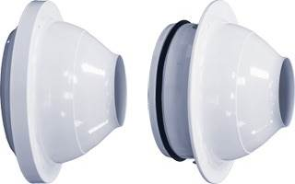 | Описание  Сопловые воздухораспределители представляют собой корпус, внутри которого расположена подвижная сферическая центральная вставка (сопло).  Изменением положения центральной вставки достигается регулирование направления струи подаваемого воздуха в диапазоне ±30° в любом направлении от оси симметрии изделия.  Воздухораспределители СДК изготавливаются из алюминия и окрашиваются методом порошкового напыления.  Дальнобойность: от 10 до 87 м (обеспечивается подбором соответствующего диаметра и расхода воздуха через сопло).

Примеры внедрения систем Push-Pull
С напорными решётками
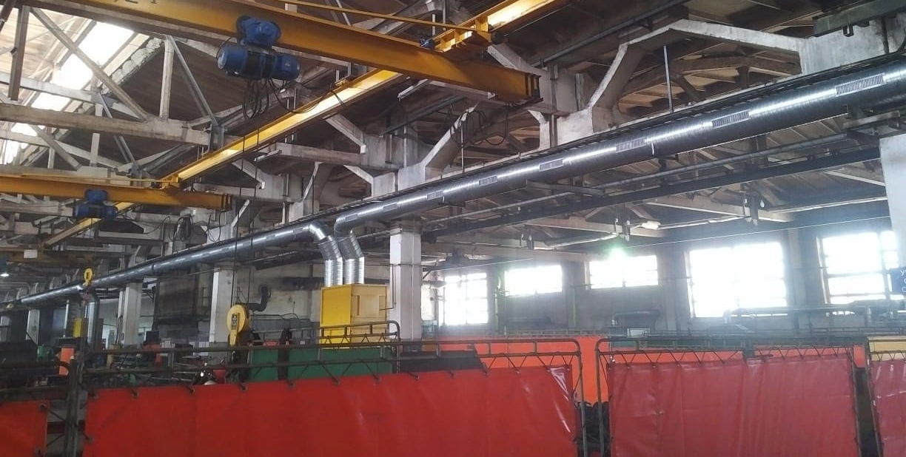

С сопловыми воздухораспределителями (для пролетов шириной 30 м)
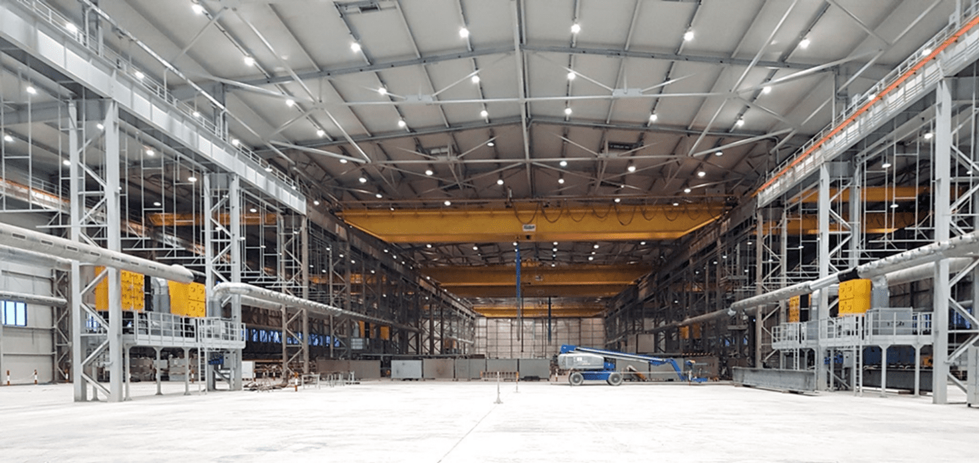
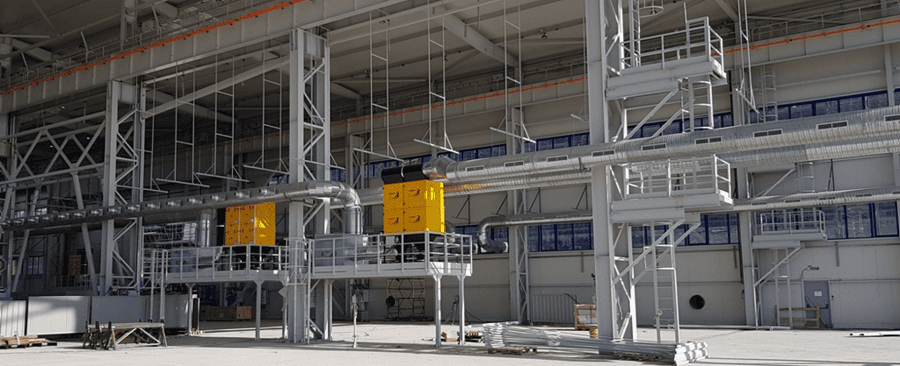
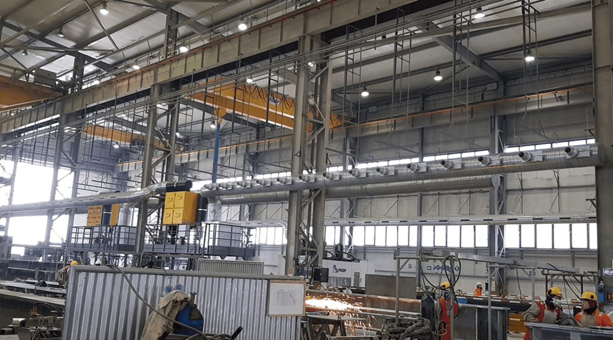

Коммерческая часть
Ниже приведены стоимость и условия поставки предлагаемого Вам оборудования:

Спецификация №1

№  п/п | Код | Наименование оборудования | Ед. изм. | Кол  -во | Цена за ед. (руб. без НДС) | Общая стоимость (руб. без НДС) | Общая стоимость (руб. с НДС)
1 | 501203 | Фильтр самоочищающийся с теплоизоляцией, пульт слева MDV-10L-D20-WP | шт | 12 | 2 191 500,00 | 26 298 000,00 | 31 557 600,00
2 | 5870 | Вентилятор радиальный в шумопоглощающем кожухе SIF-2000/LI | шт | 12 | 747 750,00 | 8 973 000,00 | 10 767 600,00
3 | 6032 | Блок фильтра предварительной очистки MDV BPF-MDV-1 | шт | 12 | 28 950,00 | 347 400,00 | 416 880,00
4 | 6451 | Решетка напорная BG-1300 | шт | 168 | 13 050,00 | 2 192 400,00 | 2 630 880,00
5 | 6452 | Решетка вытяжная SG-1300 | шт | 168 | 9 750,00 | 1 638 000,00 | 1 965 600,00
6 | 996729 | Средство для предварительного запыления ПолиПреко (5кг) ПолиПреко | шт | 28 | 7 500,00 | 210 000,00 | 252 000,00
7 | 6929 | Соединительный патрубок 0 град. ф500 DC-MDV-0-500 | шт | 24 | 5 550,00 | 133 200,00 | 159 840,00
8 | 6024 | Соединительный патрубок 90 град. ф500 DC-MDV-90-500 | шт | 24 | 22 800,00 | 547 200,00 | 656 640,00
ИТОГО без НДС: |  |  |  |  |  | 40 339 200,00
НДС: |  |  |  |  |  | 8 067 840,00
ВСЕГО с НДС: |  |  |  |  |  | 48 407 040,00

Общая стоимость: 48 407 040,00 руб. (Сорок восемь миллионов четыреста семь тысяч сорок рублей 00 копеек).
Примечание:
- Цены действительны до 30 апреля 2023 г. В случае увеличения курса Евро по отношению к Рублю РФ более чем на 5% со дня выставления коммерческого предложения, Поставщик оставляет за собой право изменить цены пропорционально увеличению курса Евро в одностороннем порядке.
- Срок изготовления оборудования определяется при выставлении счёта / заключении договора.
- Цены указаны без учёта стоимости транспортных расходов по доставке оборудования.
- Условия поставки оборудования: самовывоз со склада Поставщика (Санкт-Петербург, шоссе Революции, д. 102) или доставка транспортной компанией с оплатой транспортных расходов Покупателем.
- Гарантийный срок: 12 месяцев. Гарантия не распространяется на шланги, сменные фильтрующие элементы и прочие расходные материалы, подлежащие износу в процессе эксплуатации.
- Завод-изготовитель и эксклюзивный поставщик оборудования оставляет за собой право на замену кодов, артикулов и названий поставляемого оборудования, а также самого оборудования на аналогичное по согласованию.
С уважением,
Овтин Александр Александрович
Эксперт по оборудованию Московского филиала АО «СовПлим»
телефон: + 7 (977) 859-58-48
e-mail: oaa.msk@sovplym.spb.ru

